

本科生实验报告

实验课程: 操作系统原理实验
实验名称: 编译内核/利用已有内核创建OS 专业名称: 计算机科学与技术
学生姓名:
学生学号:
实验地点: 实验楼B203
实验成绩:
报告时间: 2023年4月28日

Section 1 实验概述
- 实验任务1：学习C语言的可变参数机制的实现方法，并且作出我们自己的实现，并且实现一个较为简单的printf函数。
- 实验任务2：完成...
- 实验任务3：完成...
Section 2 实验步骤与实验结果
------------------------- 实验任务1 -------------------------
- 任务要求：重述实验题目的详细要求，可以以图片的形式展示。
- 思路分析：主要分析如何得到预期结果，有哪些要注意的地方等。
- 实验步骤：给出关键部分的代码实现/命令行的执行过程，辅以必要的文字描述（可从指导书上摘抄）。
命令行与代码块可以通过特殊背景进行区分，或者添加文本边框，建议在IDE 或者gedit中编辑好后再复制/粘贴，可以选出与实验任务直接相关的关键部分进行粘贴，不要整段复制，代码英文字体建议采用Consolas五号字。
sudo apt install binutils
sudo apt install gcc
下面是一个汇编程序实现过程调用的案例：
call read_disk
jmp 0x0000:0x7e00
jmp $
read_disk:
mov ax, 0
mov es, ax
mov bx, 0x7e00
mov ah, 0x02
mov al, 0x05
times 510-($-$$) db 0
db 0x55, 0xaa
上面是深色背景的参考样式（直接从VSCode中复制得到），也可以采用下面的基于文字边框的浅色样式：
call read_disk
jmp 0x0000:0x7e00
jmp $
read_disk:
mov ax, 0
mov es, ax
mov bx, 0x7e00
mov ah, 0x02
mov al, 0x05
times 510-($-$$) db 0
db 0x55, 0xaa
- 实验结果展示：通过执行前述代码，可得下图结果。图片建议居中放置，为了排除抄袭的嫌疑，建议图中包含一些个人信息（学号、姓名）等。
------------------------- 实验任务2 -------------------------
- 任务要求：重述实验题目的详细要求，可以以图片的形式展示。
- 思路分析：主要分析如何得到预期结果，有哪些要注意的地方等。
- 实验步骤：给出关键部分的代码实现/命令行的执行过程，辅以必要的文字描述（可从指导书上摘抄）。
- 实验结果展示：通过执行前述代码，可得下图结果。
------------------------- 实验任务3 -------------------------
- 任务要求：重述实验题目的详细要求，可以以图片的形式展示。
- 思路分析：主要分析如何得到预期结果，有哪些要注意的地方等。
- 实验步骤：给出关键部分的代码实现/命令行的执行过程，辅以必要的文字描述（可从指导书上摘抄）。
- 实验结果展示：通过执行前述代码，可得下图结果。
------------------------- 实验任务4 -------------------------
- 任务要求：重述实验题目的详细要求，可以以图片的形式展示。
- 思路分析：主要分析如何得到预期结果，有哪些要注意的地方等。
- 实验步骤：给出关键部分的代码实现/命令行的执行过程，辅以必要的文字描述（可从指导书上摘抄）。
- 实验结果展示：通过执行前述代码，可得下图结果。
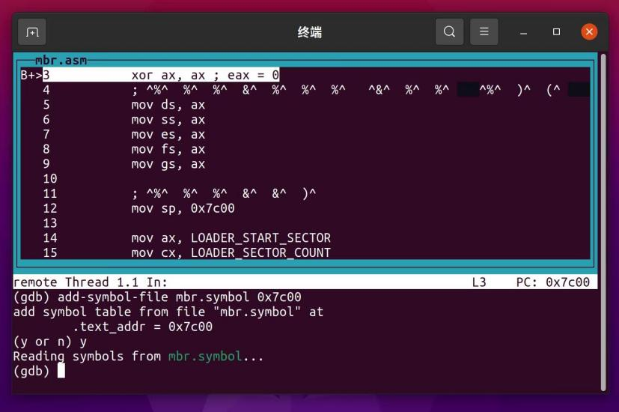
Section 5 实验总结与心得体会
本节用于总结个人在实验中遇到的一些棘手问题以及最终的解决方案，也可以谈一谈自己在知识和技能两方面的一些收获。

Section 6 对实验的改进建议和意见
本节为可选章节，针对指导书中一些表达不明确或者有错误的地方，可以在这里给出一些个人的建议和意见。
Section 7 附录：参考资料清单
本节为可选章节，可以列出自己在实验过程中的一些重要参考书籍、博客网站等等，为将来的实验提供帮助。

Section 8 附录：代码清单
本节为可选章节，如果无法在压缩包中提供代码的.c/.cpp文件或.asm文件，请务必在这里提供完整的实验代码。格式要求和第3节相同。
【实验任务1】完整的汇编程序如下：
call read_disk
jmp 0x0000:0x7e00
jmp $
read_disk:
mov ax, 0
mov es, ax
mov bx, 0x7e00
mov ah, 0x02
mov al, 0x05
times 510-($-$$) db 0
db 0x55, 0xaa
【实验任务2】完整的汇编程序如下：
call read_disk
jmp 0x0000:0x7e00
jmp $
read_disk:
mov ax, 0
mov es, ax
mov bx, 0x7e00
mov ah, 0x02
mov al, 0x05
times 510-($-$$) db 0
db 0x55, 0xaa

